Kontaktronowy przetwornik poziomu
odpowiedni do aplikacji spożywczych
Klingenberg, październik 2020. WIKA rozszerzyła gamę przetworników poziomu z hermetycznym łańcuchem pomiarowym poprzez dodanie modelu FLR-F do aplikacji spożywczych. Przyrząd posiada elektropolerowaną powierzchnię o chropowatości < 0.8 µm Ra i dostępny jest z przyłączami procesowymi specyficznymi dla aplikacji, takimi jak TriClamp.

Przetwornik poziomu działa na zasadzie pływaka z transmisją magnetyczną. Niezawodnie mierzy poziom, nawet przy spienieniu, a dodatkowo może podawać wartość temperatury. Kontaktron w rurze prowadzącej (o długości do sześciu metrów) można ustawić jako quasi-ciągły pomiar poziomu.

Model FLR-F jest także dostępny w wersji z zamontowanym na główce przetwornikiem dla różnych sygnałów wyjściowych i protokołów komunikacyjnych. Ponadto przyrząd może być dostarczony ze zdejmowanym ogranicznikiem pływaka i uszczelnieniem zgodnym z FDA lub w wersji ATEX do zastosowań, w których rury oczyszczane są łatwopalnymi mediami.

Liczba znaków: 915
Słowo kluczowe: FLR-F

Producent:
WIKA Alexander Wiegand SE & Co. KG
Alexander-Wiegand-Straße 30
63911 Klingenberg/Germany
Tel. +49 9372 132-0
Fax +49 9372 132-406
vertrieb@wika.com
www.wika.de
Zdjęcie firmowe WIKA:
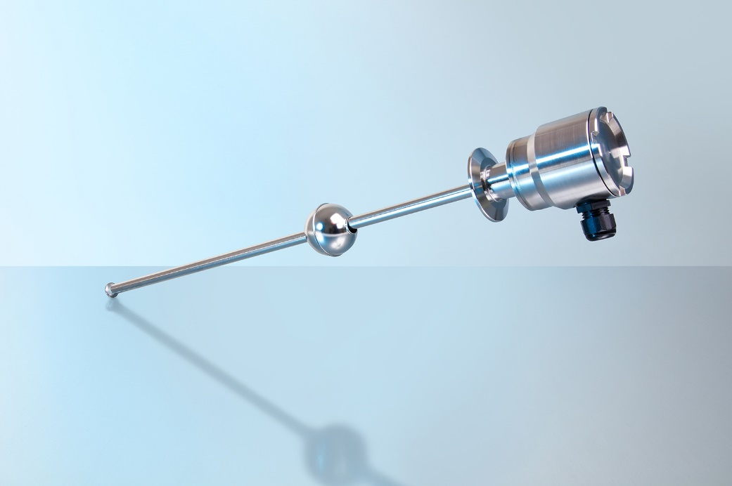
Model: FLR-F

Edycja przez:
WIKA Polska
spółka z ograniczoną odpowiedzialnością sp. k.
ul. Łęgska 29/35
87-800 Włocławek
Tel. (+48) 54 23 01 100
Fax (+48) 54 23 01 101
info@wikapolska.pl
www.wikapolska.pl

Reklama prasowa WIKA

